**§ 4: LŨY THỪA VỚI SỐ MŨ TỰ NHIÊN**

**A. KIẾN THỨC CẦN NHỚ**

**1. Lũy thừa bậc ** của **,** kí hiệu , là tích của  thừa số .

 ( thừa số , )

**2.** Quy ước: ; .

**3.** Nhân, chia hai lũy thừa cùng cơ số:



**B. BÀI TẬP CÓ HƯỚNG DẪN.**

 DẠNG 1: Dạng áp dụng công thức lũy thừa

**Bài 1.** Viết kết quả mỗi phép tính sau dưới dạng một lũy thừa:

a)  b)  c)  d) 

**Hướng dẫn:**

**Áp dụng công thức nhân chia hai lũy thừa cùng cơ số.**

**Bài 2.** Cho số tự nhiên gồm 4 chữ số 

1. Viết cấu tạo thập phân của số này theo mẫu: 
2. Viết tập hợp các chữ số mà  có thể nhận sao cho số này là số lẻ

**Hướng dẫn:**

**Tập hợp là viết các phần tử nằm trong hai dấu ngoặc nhọn,mỗi phần tử là chữ số** **của** số thỏa mãn đề bài

 DẠNG 2: Dạng toán có lời văn

**Bài 3.** Tính đến tháng 12 năm 2020 dân số Trung Quốc khoảng  người và dân số Ấn Độ khoảng  người. Viết hai số chỉ số người này dưới dạng tích của một số với lũy thừa của .

**Hướng dẫn:**

**Viết lại dân số của hai quốc gia dưới dạng **

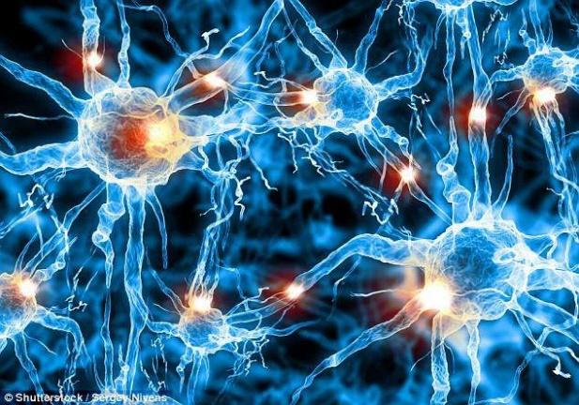**Bài 4.** Ước tính có khoảng 100 tỉ nơ-ron thần kinh trong não người. Dù có số lượng rất lớn nhưng các nơ-ron thần kinh chỉ chiếm 10% tổng số tế bào não (nguồn VINMEC.com). Hãy viết các số chỉ số nơ-ron thần kinh và số tế bào não trong não người (ước tính) dưới dạng lũy thừa của 10.

**Hướng dẫn:**

**Viết lại số nơ-ron thần kinh và số tế bào não dưới dạng **

**C. BÀI TẬP TỰ GIẢI CÓ ĐÁP SỐ.**

**Bài 5.** Tìm số tự nhiên , biết rằng:

a)  b)  c) 

**Đáp số:** a)  b)  c) 

**Bài 6.** Cho số tự nhiên gồm 4 chữ số 

1. Viết cấu tạo thập phân của số này.
2. Tìm  và  sao cho số này là số lẻ nhỏ hơn 

**Đáp số:**

1. 
2. 

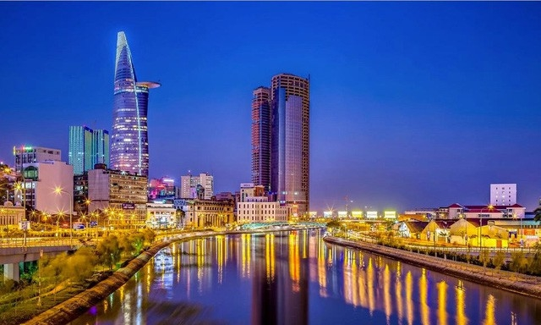**Bài 7.** Dựa theo số liệu thống kê được cập nhật cưới năm 2019 – đầu năm 2020, sân số Thành phố Hồ Chí Minh được làm tròn là  người, tăng  người so với cùng kì năm 2009. Trong đó, dân số thành thị là  người, dân số nông thôn là  người. Tuy nhiên, nếu tính thêm những người cư trú không đăng kí hộ khẩu thì dân số thực tế của Thành phố Hồ Chí Minh khoảng  người. Cứ trung bình mỗi năm dân số Thành phố Hồ Chí Minh tăng  người, trung bình cứ khoảng 5 năm tăng 1 triệu người (Theo top10tphcm.com)

1. Em hãy viết dân số Thành phố Hồ Chí Minh khi không tính những người cư trú không đăng kí hộ khẩu, dân số Thành phố Hồ Chí Minh thực tế, dân số tăng trung bình 1 năm, 5 năm dưới dạng tích của một số với lũy thừa của 10.
2. Dân số thành thị nhiều hơn dân số ở nông thôn bao nhiêu người?

**Đáp số:**

a)

* Dân số Thành phố Hồ Chí Minh khi không tính những người cư trú không đăng kí hộ khẩu:  người.
* Dân số Thành phố Hồ Chí Minh thực tế:  người.
* 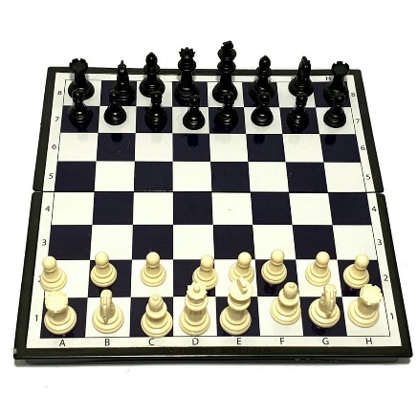Dân số tăng trung bình 1 năm:  người.
* Dân số tăng trung bình 5 năm:  người

b)  người.

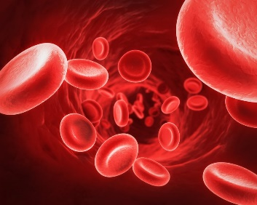**Bài 8.** Truyền thuyết Ấn Độ kể rằng, người phát minh ra bàn cờ vua đã chọn phần thưởng là số hạt thóc rải trên 64 ô của bàn cờ như sau: ô thứ nhất để một hạt thóc, ô thứ hai để 2 hạt thóc, ô thứ ba để 4 hạt thóc, ô thứ tư để 8 hạt thóc,… Cứ như thế, số hạt ở ô sau gấp đôi số hạt ở ô trước. Hỏi số hạt thóc mà nhà phát minh nhận được là bao nhiêu?

**Đáp số: ** hạt thóc.

**Bài 9.** Mỗi giờ có khoảng  tế bào hồng cầu được thay thế nhờ tủy xương. Hãy tính mỗi giây có bao nhiêu tế bào hồng cầu đã được thay thế?

**Đáp số: ** tế bào

**D. BÀI TẬP TRẮC NGHIỆM (tối thiểu ba câu)**

**Câu 1.** Điền từ thích hợp vào dấu “...” : Khi nhân hai lũy thừa cùng cơ số, ta giữ nguyên cơ số và ... các số mũ.

**A.** Cộng **B.** Trừ **C.** Nhân **D.** Chia

**Câu 2.** 16 là lũy thừa của số tự nhiên nào, và có số mũ bằng bao nhiêu?

**A.** Lũy thừa của 2, số mũ bằng 4

**B.** Lũy thừa của 4, số mũ bằng 3

**C.** Lũy thừa của 2, số mũ bằng 3

**D.** Lũy thừa của 2, số mũ bằng 3

**Câu 3.** Tìm số tự nhiên  thỏa mãn ?

**A.**  **B.**  **C.**  **D.** 